OŠ ANTONA MARTINA SLOMŠKA
POD HRUŠEVCO 33
1360 VRHNIKA

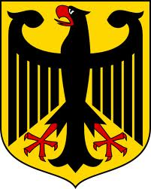
NEMČIJA
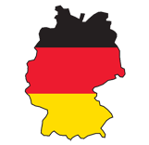

Kazalo
Osebna izkaznica 3
Nemčija-Slovenija 4
Zgodovina-berlinski zid 5
Naravne značilnosti Nemčije 6
reke 6
Morje 6
Tla in rastje: 7
Družbene značilnosti Nemčije 8
Prebivalstvo 8
Poselitev 9
Politični sistem: 9
Gospodarstvo Nemčije 10
Gospodarstvo 10
Rudarstvo 10
Industrija 10
Obremenjevanje okolja 11
Kulturna in naravna dediščina 12
Zgodbe 13
Tradicionalna hrana in pijača 14
Slavne osebnosti 14
Zanimivosti 15
Koledar praznikov v nemčiji za leto 2013 15
Oktoberfest 16
Viri in literatura 17

Osebna izkaznica

- Nemčija
- Uradno ime: Bundesrepublik Deutschland (Zvezna republika Nemčija)
- Materni in državni jezik: Nemščina
- Lega: srednja Evropa
- Glavno mesto: Berlin
- Največje mesto: Berlin
- Površina: 356 854 km²
- Denarna valuta: evro - €
- Število prebivalcev: 81 869 000
- Število prebivalcev na km2: 229
- EU: ena od ustanovnih članic
- Vstop v EU: 25. marec 1953 (Zahodna Nemčija)
- Mejne države: Danska, Nizozemska, Belgija, Luksemburg, Francija, Švica, Avstrija, Češka, Poljska
- Upravljanje: Predsednik, kancler
- Delitev: 16 zveznih dežel
- Glavne reke: Ren, Laba, Vezera, Donava, Maina, Sala, Neckar.
- Najvišji vrh: Zugspitze-2962m
- Vrsta podnebja: Zmerno hladno podnebje¸¨na severu oceansko, proti jugu pa prevladuje vedno bolj celinsko podnebje.

Nemčija-Slovenija

 | SLOVENIJA | NEMČIJA
POVRŠINA | 20.273 km² | 356 854 km²
ŠTEVILO PREBIVALSTVA | 2 000 000 | 81 869 000
ŠTEVILO PREBIVALCEV NA KM2 | 98 | 229
LEGA | Srednja Evropa | Srednja Evropa
DELITEV | 7 pokrajin  Prekmurje,Štajerska,  Koroška,Gorenjska,… | 16 zveznih dežel
VRSTA PODNEBJA | Submediteransko,  Zmerno celinsko,  Alpsko podnebje | Oceansko  Celinsko podnebje
POVRŠJE | Panonska nižina  Dinarsko-kraški svet  Alpski svet  Sredozemski svet | Nemško-Poljsko nižavje  Nemško sredogorje  Alpe

Zgodovina-berlinski zid
Po koncu 2. svetovne vojne leta 1945 so si Združene države Amerike, Sovjetska zveza, Velika Britanija in Francija razdelile Nemčijo in Berlin-glavno mesto bivšega nemškega rajha. Največji je bil sovjetski sektor, ki je pokrival večino vzhodnih mest. Istočasno se je začela tudi hladna vojna in Berlin se je znašel v sredini boja med Združenimi državami in Sovjetsko zvezo.
OSTANEK BERLINSKEGA ZIDU
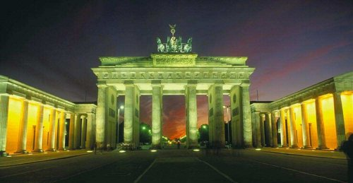Ko je bila leta 1949 na zahodu ustanovljena Zvezna Republika Nemčija-ZRN na eni strani in vzhodna Nemška demokratična republika-NDR pod taktirko Sovjetske zveze na drugi strani, so se začele zaostrovati tudi meje med obema stranema. Mejo med Zahodno in Vzhodno Nemčijo so sprva nadzirali le policisti, kasneje pa so na vzhodni strani postavili še ograjo. Takrat je bil Berlin uradno neodvisen od vzhodne in zahodne države, a v praksi je bilo precej drugače. 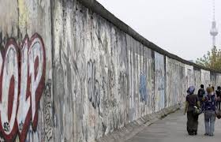
Z zaostritvijo odnosov v hladni vojni, so se močno zaostrili tudi varnostni ukrepi na meji. Meja tako še zdaleč ni bila več samo meja med dvema med seboj politično, gospodarsko in kulturno različnima si oblastema, ki sta si sovražno stali naproti.Od ustanovitve NDR so se njeni prebivalci v velikem številu preseljevali v Zvezno republiko. Med letoma 1949 in 1961 je tako državo zapustilo približno 2,6 milijona prebivalcev. To je močno ogrožalo gospodarsko moč kot tudi obstoj vzhodne države, zato so na cestah proti zahodnemu Berlinu vztrajno pregledovali vsako sumljivo vozilo. Vzhodno državo so poleg tega ogrožali tudi zahodni Berlinčani, ki so na vzhodu z markami s črnega trga kupovali sorazmerno poceni in kvalitetna živila. Zid naj bi tako služil kot dokončna rešitev teh težav.
Gradnja zidu je bila sprva državna skrivnost vzhodnonemške vlade. Graditi so ga začeli Avgusta leta 1961. Zid je bil dolg 154 kilometrov in je mesto delil na dva dela. Ko je bil zahodni Berlin popolnoma obkoljen, se je ta nahajal kot otok sredi teritorija vzhodne Nemčije. Zid je dopolnjeval še obsežen varovalni sistem (bodeča žica, jarki, rešeta, kontrolna vozila, opazovalni stolpi in službeni psi), ki so ga skozi vsa leta nadgrajevali.
Berlinski zid je padel 9. novembra 1989 po več kot 28 letih.

Naravne značilnosti Nemčije

reke:največje nemške reke so Ren, DONAVA IN MAINA.

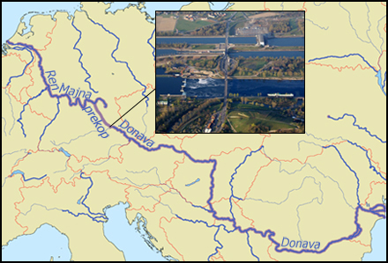Skupaj sestavljajo pomembno tovorno in prometno vodno pot med Severno ledenim morjem na severozahodu in črnim morjem na zahodu Evrope. Dolga je kar 3 469km. Prekop Ren-Majna-Donava so zgradili leta 1846. Poteka od Bamberga na Majni do Kelheima na Donavi, kar znaša 171 km2. Njegova prenova in razširitev še zmeraj potekata.
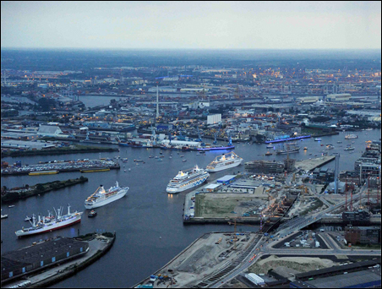
PRISTANIŠČE V HAMBURGU

Morje: na severovzhodu Baltsko in
na severozahodu Severno ledeno.

Pristanišče Hamburg se nahaja ob Severnem morju. Reka Laba je ustvarila idealen prostor za postavitev pristanišča. Pravijo mu tudi nemška vrata v svet. Je največje pristanišče v Nemčiji in drugo največje v Evropi (takoj za rotterdamskim). Kot posledica tega je Hamburg hitro postalo vodilno mesto. Večina prometa je kontejnerskega. Pristanišče ponuja kar štiri kontejnerske terminale, poleg tega pa ima še osem večnamenskih terminalov. Od leta 2006 je pristanišče vedno bolj uporabljeno tudi kot izhodišče za potniške ladje.

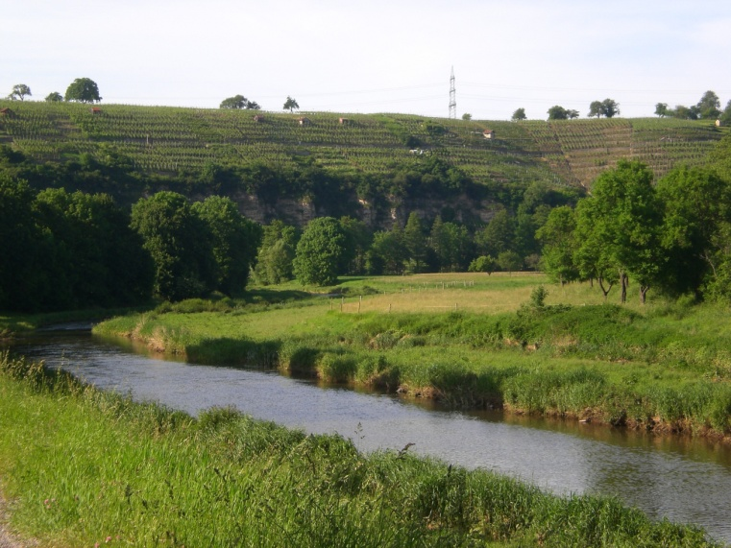
OBREČNA TLA

Tla in rastje:
Najrodovitnejša tla so na puhličnih platojih ob severnem vznožju sredogorja. Na talnih morenah v nižavju prevladujejo podzoli, v sredogorju apnenec, drugod pa rjava gozdna tla. V alpskem svetu prevladujejo kamnita tla, medtem ko so v rečnih dolinah najpogostejša obrečna tla in gleji.
Večji del Nemčije leži v pasu listopadnih gozdov, kjer prevladujeta hrast in bukev. V alpskem delu prevladujejo v nižjih legah bukovi in mešani gozdovi, navzgor pa prehajajo v iglaste, kjer do izraza prideta predvsem smreka in macesen. Gozdovi prekrivajo 30.6% površine.

Družbene značilnosti Nemčije
Zvezna republika Nemčija je upravno razdeljena na 16 zveznih dežel:
- Baden-Württemberg
- Bavarska (Bayern)
- Berlin
- Brandenburg
16 ZVEZNIH DEŽEL NA ZEMLJEVIDU NEMČIJE
- 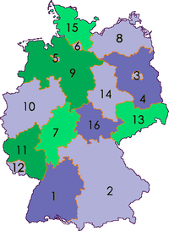Bremen
- Hamburg
- Hessen
- Mecklenburg-Predpomorjanska (Mecklenburg-Vorpommern)
- Spodnja Saška (Niedersachsen)
- Severno Porenje-Vestfalija (Nordrhein-Westfalen)
- Porenje-Pfalška (Rheinland-Pfalz)
- Posarje (Saarland)
- Saška (Sachsen)
- Saška-Anhalt (Sachsen-Anhalt)
- Schleswig-Holstein
- Turingija (Thüringen)

Prebivalstvo
Nemčija ima med vsemi evropskimi državami, razen Rusije, največ prebivalcev. Sestavlja jo 82.561.000 prebivalcev. Je zelo gosto naseljena država, predvsem na zahodnem delu in v medgorskih kotlinah na jugovzhodu države. Od leta 1945 je z vzhoda in juga prišlo prek 12 milijonov beguncev.
Kot vsaka druga država, ima tudi Nemčija svoje avtohtono prebivalstvo, ki je narodno zelo homogeno. Poleg Nemcev živi v Zgornji in Spodnji Lužici okli 60.000 Lužiških Srbov, v pokrajini Schleswig- Holstein pa 50.000 Dancev in 40.000 Frizijcev. Vse tri skupine imajo priznan status manjšine.
V nekdanji NDR je število prebivalcev po 2. svetovni vojni naraščalo počasneje kot na zahodu, predvsem zaradi izseljevanja na zahod, ki je potekalo po letu 1961, ko je bil postavljen berlinski zid. Razlog za naglo upadanje je tudi to, da je število rojstev zadnjič presegalo število umrlih leta 1971. Odtlej je prebivalstvo upadalo.
V času naglega gospodarskega vzpona nekdanje ZRN je zaradi pomanjkanja delovne sile prišlo v Nemčijo na začasno delo veliko tujcev, od tega jih je veliko ostale za stalno. Poleg tega je bila Nemčija do leta 1993 odprta za iskalce političnega zatočišča in begunce.
Konec leta 2003 je bilo tujcev s stalnim prebivališčem 7.8 milijona, kar znaša 9.4 % prebivalstva v Nemčiji. Nemčija je na lestvici števila imigrantov na četrtem mestu. Največ jih je iz Turčije, sledijo pa ji bivša območja Jugoslavije, Italija, Grčija in Poljska. Večina jih živi na območju nekdanje ZRN, predvsem v zveznih deželah Hessen, Baden- Wurttemberg in na Bavarskem. Versko opredeljenih je okoli 80 % prebivalcev, od tega jih je 43 % protestantov, 34 % katoličanov in 3 % muslimanov.

Poselitev
Zlasti nekdanja ZRN je zelo gosto naseljena, še posebej na renski osi vzdolž Rena in ob severnih vznožjih sredogorja na prečni osi. Tam so se zaradi gospodarskih možnosti razvile velike mestne aglomeracije, zlasti v Porurju, Frankfurtu, Zgornje renskem nižavju in v Stuttgartu. Zunaj obeh osi ležijo velika mestna območja Berlina, Hamburga in Munchna. V med gorskih kotlinah in večjih rečnih dolinah so številna manjša mesta z dobro ohranjenimi starimi mestnimi jedri, hribovja so zelo redko poseljena. V nekdanji NDR so mesta manjša. Za zahodni del je značilno preseljevanje premožnejših slojev iz mestnih jeder na obrobje. Poraz v 2. svetovni vojni in delitev Nemčije sta sprožila silovite migracijske tokove.

Politični sistem:
Nemčija se uradno primarno osmišlja kot predstavniška demokracija z močnim poudarkom na pravni državi (Rechtstaat), katere organi naj bi varovali in spoštovali dostojanstvo vseh ljudi (1. člen ustave). Poleg poudarka na demokratičnosti, zakonitosti in ustavnosti delovanja vseh državnih organov in celotnega političnega sistema, nemška ustava izpostavi federativnost in socialnost kot temeljni načeli nemškega političnega sistema. Po ustavi je Nemčija federativna država, v kateri se oblast deli med zvezno in šestnajstimi deželnimi vladami. Poleg federativnosti ustava vzpostavlja tudi socialno državo, kar pomeni, da mora država ob izgubi dela, starosti, invalidnosti ali/in bolezni državljana, le-temu omogočati dostojno življenje. Za delovanje nemškega sistema je pomemben princip subsidiarnosti, ki je razumljen kot prenos izvedbe večine javnih storitev na nevladne organizacije in cerkve. Prenos je izrecno prepovedan zgolj v primeru vojske, policije in sodstva. Prenesene socialne storitve so še vedno nadzirane s strani državnih organov in financirane s strani javnih financ. Principa subsidiarnosti in federativnosti sta ključna tudi za razumevanje delovanje nemškega izobraževanja.

Gospodarstvo Nemčije

Gospodarstvo
Nemčija je največja gospodarska velesila v Evropi in tretja gospodarska velesila, za ZDA in japonsko, na svetu. Predvsem zahodni del je industrijsko visoko razvit.
Tu najdemo vrhunsko industrijo vseh vrst, hkrati pa tudi moderno kmetijstvo.
Gospodarski sistem vzhodnega dela (kjer je bilo pred letom 1990 plansko gospodarstvo socialističnega tipa) je po združitvi Nemčiji skoraj v celoti propadel. Obnavljajo ga s pomočjo kreditnega sklada, privatizacija državnih podjetij pa je skoraj v celoti že opravljena. Kljub vsemu bo na vzhodu potrebnih še veliko sredstev za modernizacijo podjetij in ekološko sanacijo močno prizadetega okolja.

Rudarstvo
Splošno gledano zahodni del nima veliko rudnega bogastva. Pomembna so predvsem nahajališča črnega premoga in železove rude. Poleg tega so za državno gospodarstvo pomembna še nahajališča rjavega premoga in lignita.
Rjavi premog, lignit in črni premog skupaj pomenijo energetsko osnovo zahodnega dela, nahajališča teh rud pa so igrala tudi pomembno vlogo v razvoju nemške industrije.
Vzhodni del
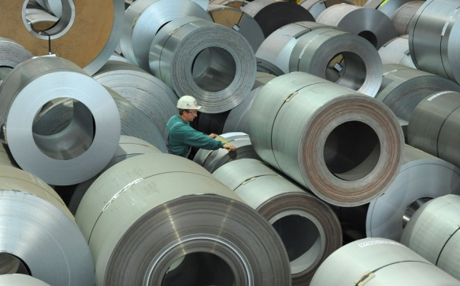Vzhodni del ima še manj rudnih bogastev kot zahodni del, energetsko in surovinsko je bil pred združitvijo močno vezan na sovjetsko zvezo.
Pomembnejša so le nahajališča rjavega premoga in lignita na jugu, kjer rudo kopljejo v velikih dnevnih kopih.

Industrija
Zahodni del
Stara industrija (težka industrija: črna in barvna metalurgija) je v krizi, njena proizvodnja relativno upada.
Nagel razvoj doživljajo moderne industrijske panoge kot so npr.: avtomobilska industrija (bmw, mercedes, volkswagen, opel, ford), kemična in petrokemična industrija, elektrotehnična in elektronska industrija.
Vzhodni del
Po sovjetskem vzoru so razvijali predvsem težko industrijo (črno in barvno metalurgijo).
Veliko počasneje se je razvijala industrija, ki proizvaja blago za široko potrošnjo (tekstilna, živilska industrija, ...)
Glavna industrijska območja najdemo na jugu, ob nahajališčih rjavega premoga in lignita.

Obremenjevanje okolja

Onesnaževanje zraka je na zahodu Nemčije poškodovalo že več kot polovico gozdnih površin, prav tako sta ogroženi tudi prst in voda.
Nadaljne obremenitve okolja izhajajo iz hrupa in naraščajočih kupov odpadkov.
Za preprečitev širjenja poškodb so uvedli različne ukrepe za varovanje okolja, ki že kažejo prve uspehe.
Zmanjšalo se je izpuščanje škodljivih snovi v ozračje ter onesnaževanje tal in voda.
V nasprotju s takim razvojem, pa so razmere v vzhodnem delu Nemčije še vedno precej nevzdržne.
Vode v vzhodnem delu so tako močno obremenjene, da jih petina že ni več uporabna niti za industrijske potrebe.
Pri onesnaževanju zraka je bila nekdanja NDR na vrhu svetovne lestvice.
Predvsem kemična industrija še vedno resno ogroža zdravje zaposlenih in zdravje prebivalcev, ki živijo v okolici.

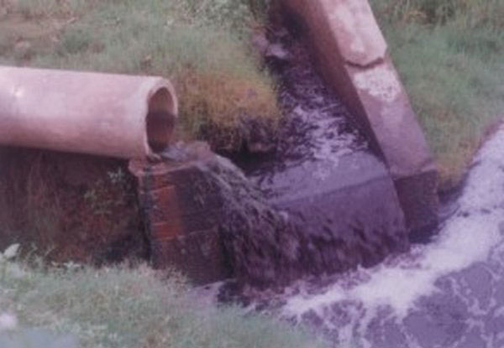
ONESNAŽEVANJE VODA

Kulturna in naravna dediščina

- Seznam najbolj znanih kulturnih in naravnih spomenikov v Nemčiji:
- Brandenburška vrata-berlin
- Berlinski zid
- Katedrala v Aachnu
- Katedrala v Speyerju
- Würzburška rezidenca z vrtovi in trgom
- Palači Augustusburg in Falkenlust v Brühlu (Gornje Porenje)
- Katedrala sv. Marije in cerkev sv. Mihaela v Hildesheimu
- Palače in parki v Potsdamu in Berlinu, vključno s palačo Sanssouci
- Rudniki v Rammelsbergu in zgodovinsko mesto Goslar
- Mesto Bamberg
- Opatija Maulbronn
- Spomenika Martina Lutra v Eislebenu in Wittenbergu
- Muzejski otok v Berlinu
- Vrtno kraljestvo Dessau-Wörlitz
- Samostanski otok Reichenau
- Industrijski kompleks rudnika premoga Zeche Zollverein v Essnu
- Zgodovinski središči Stralsunda in Wismarja
- Dolina gornjega srednjega Rena
- 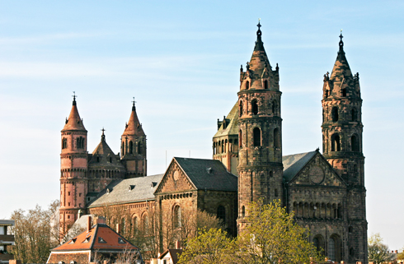Mestna hiša in Rolandov kip na tržnici v Bremnu
• Katedrala sv. Marije in cerkev sv. Mihaela v Hildesheimu
BRATA GRIMM

Zgodbe

NAJBOLJ ZNANA nemška pisatelja sta bila brata Grimm. Jakob in Wilhelm Grimm sta se rodila proti koncu 18. stoletja v nemškem mestu Hanau. Čeprav ju svet pozna predvsem po pravljicah, uradno sta jih zapisala kar 209, sta bila Grimma predvsem velika učenjaka, ki sta delovala na številnih področjih. Še danes je med jezikoslovci znan Grimmov zakon, ki razlaga pravila izgovorjave določenih skupin glasov in ga je zapisal Jakob, starejši izmed 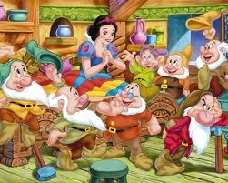bratov, sicer velik poznavalec starih jezikov, v katerih je iskal povezave z nemščino.
Z Wilhelmom veljata tudi za začetnika nemške slovnice in slovarja nemškega knjižnega jezika. Zapis vseh nemških besed je bil njun življenjski projekt, katerega konca nista dočakala, saj je Wilhelm umrl pri črki D, Jakob pa pri F. Rokopis slovarja je v svoji dokončni različici tehtal spoštljivih 84 kilogramov! Kljub vsemu so pravljice ostale njun zaščitni znak, saj jih nista le zapisala, ampak praktično vse življenje predelovala v skladu s svojimi žilvljenjskimi nazori.
GRIMMOVA SNEGULJČICA IN 7 PALČKOV

Legenda o reki Ren govori da je pod njo skrit zaklad.
Skrivnost sta poznala samo zadnja nibelunška junaka, vendar je nista hotela izdati, tudi če so ju mučili do smrti. Pravijo da se zaklad pokaže v odsevu ko na reko posije sonce vendar ga še nihče ni našel.

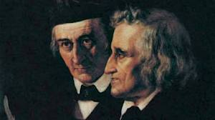

Tradicionalna hrana in pijača
Nemci zauživajo ogromne količine mesa.
Ene od njihovih tradicionalnih jedi so:
- Klobase,
- 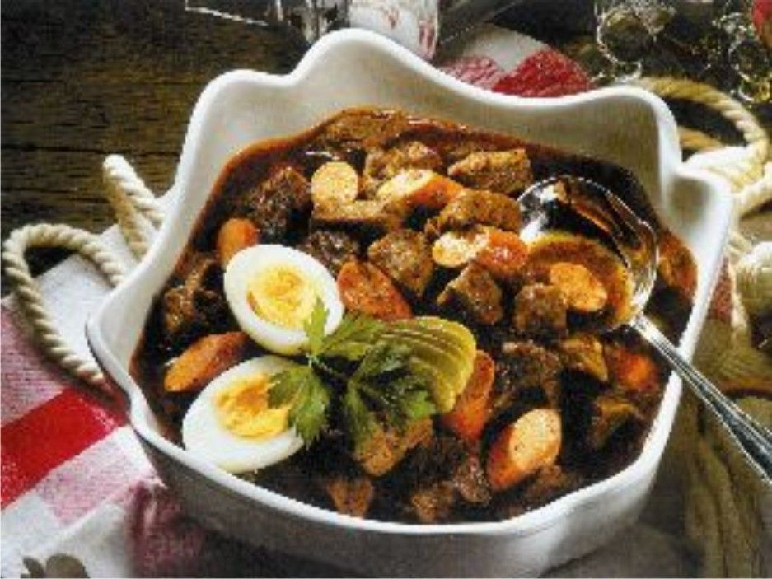Bele telečje klobase,
- Kislo zelje,
- Pečen piščanec,
- Pražena raca ali gos,
- Pražena svinjina,
- Rdeče zelje,
- Krompirjevi cmoki,
- Pražen volovski rep,
- Preste,
- Žemlje,
ZNAČILNA NEMŠKA JED Z KLOBASAMI
- Pečen sladkor,
- Stekleni mandeljni,…
Njihova najljubša pijača pa je tradicionalno nemško pivo.

Slavne osebnosti
- 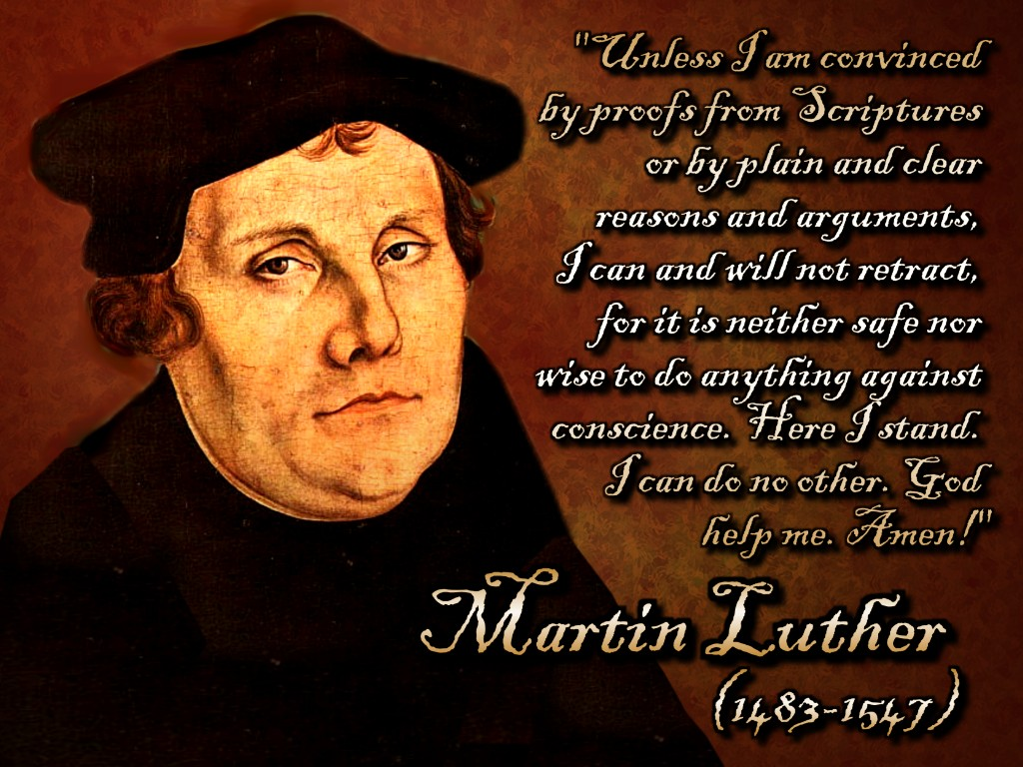Martin Luther,
- Friderik II Veliki,
- Otto Bismarck,
- Adolf Hitler,
- Angela Merkel,
- Joachim Gauck,
- Bach,
- Beethoven,
- Wagner,
- Stockhausen,
- Maria Riesch,
- Viktoria Revensburg,…
MARTIN LLUTHER

Zanimivosti
Nemčija je prva gospodarska sila v Evropi in tretja na svetu.
Njena zgodovina sega globoko v srednji vek
Znana je po Oktoberfestu
Prebivalstvo je v evropskem vrhu po pitju piva
Po številu turistov je druga v Evropi, takoj za Španijo
Njene reke so najbolj onesnažene v Evropi.

06.01.2013 Nedelja Sveti trije kralji
29.03.2013 Petek Veliki petek
31.03.2013 Nedelja Velika noč
01.04.2013 Ponedeljek Velikonočni ponedeljek

Koledar praznikov v Nemčiji za leto 2013
01.05.2013 Sreda Praznik dela
09.05.2013 Četrtek Vnebohod
19.05.2013 Nedelja Binkošti
20.05.2013 Ponedeljek Binkoštni ponedeljek
30.05.2013 Četrtek Corpus Christi
08.08.2013 Četrtek Dan miru
15.08.2013 Četrtek Marijino vnebovzetje
03.10.2013 Četrtek Dan nemške enotnosti
31.10.2013 Četrtek Dan reformacije
01.11.2013 Petek Dan spomina na mrtve
17.11.2013 Nedelja Dan spomina na mrtve
20.11.2013 Sreda Dan kesanje in molitve
25.12.2013 Sreda Božič
26.12.2013 Četrtek Drugi dan Božiča

Oktoberfest

Oktoberfest je osemnajstdnevni festival, ki poteka vsako leto od konca septembra do začetka oktobra v Münchnu, Nemčija. Je ena izmed najpopularnejših prireditev v Nemčiji in s šest milijoni obiskovalcev vsako leto eden največjih festivalov na svetu. Hkrati predstavlja tudi pomemben del bavarske kulture.
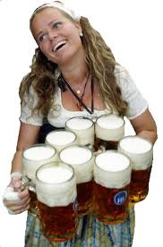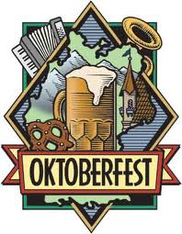

Slike prikazujejo značilno
dogajanje na oktoberfestu.

Viri in literatura

- VODIČ PO BERLINU
- SVETOVNI POPOTNIK NEMČIJA, ZALOŽBA MLADINSKA KNJIGA
- DEŽELE IN LJUDJE-SREDNJA IN ZAHODNA EVROPA
- ATLAS SVETA
- http://www.svarog.si/geografija/index.php?page_id=11077
- http://www.sola-rodica.si/vilma/Plakati/Nemcija%207b%2011.pdf
- http://sl.wikipedia.org/wiki/Nem%C4%8Dija
- http://europa.eu/about-eu/countries/member-countries/germany/index_sl.htm
- https://www.google.si/#hl=sl&gs_nf=1&tok=hnltD5hOXgVaxcHS0N-oxg&cp=4&gs_id=y&xhr=t&q=nem%C4%8Dija&pf=p&output=search&sclient=psy
- http://www.google.si/imgres?start=241&hl=sl&sa=X&biw=1024&bih=719&addh=36&tbm=isch&prmd=imvns&tbnid=AVQ5KOYC5HA7DM:&imgrefurl=http
- http://www.dijaski.net/geografija/referati.html?r=geo_ref_nemcija_03__predstavitev.ppt
IN ŠE MNOGO DRUGIH SPLETNIH POVEZAV.

